Vlastnosti kvapalín a plynov- pracovný list

- Doplň správne slová:

Vlastnosti kvapalín sú tekutosť, ........................................ a ................................................. Voľný povrch kvapalín je vždy .................................... . ....................................... zákon hovorí, že tlak vyvíjaný na povrch kvapaliny vonkajšou silou sa šíri všetkými smermi .......................... . Objem má značku ..................... . Hlavná jednotka objemu kvapalných telies je ......................, ktorý má značku ..................... . Vlastnosti plynov sú tekutosť, .................................., ................................. a ........................... . Plyny majú nestály ............................... . Pre plyny, rovnako ako pre kvapaliny, platí ................................... zákon.

- Premeň jednotky objemu:

2 hl= l 5 l= ml 2,5 ml= l
12 dl= ml 3 l= dl 20 l= hl

- Podľa obrázkov doplň údaje o odmerných valcoch do tabuľky.

Obrázok | Stupnica je v | Rozsah | 1 dielik | Odchýlka | V
A |  | Od...............do.................
B |  | Od...............do.................
C |  | Od ..............do.................

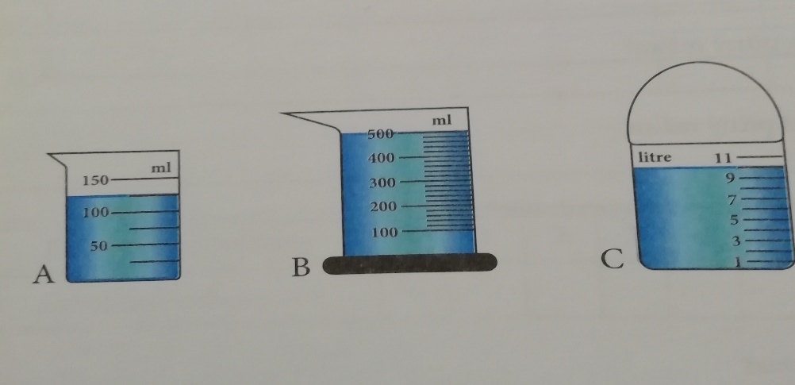

- Označ tvrdenia, ktoré platia o plynných a kvapalných telesách.

Plynné telesá majú stály objem. ☐
Plynné telesá majú tvar podľa nádoby. ☐
Plynné telesá sú pružné. ☐
Plynné telesá sa nedajú deliť. ☐
Plynné telesá majú stály objem. ☐
Kvapalné telesá majú tvar podľa nádoby. ☐
Kvapaliny sú stlačiteľné. ☐
Kvapaliny nie sú deliteľné. ☐
Kvapaliny sú rozpínavé. ☐

- Podčiarkni spoločné vlastnosti kvapalín a plynov.

Stlačiteľnosť, stály objem, tekutosť, nestlačiteľnosť, deliteľnosť, rozpínavosť, tvar podľa nádoby, Pascalov zákon

- Odčítaj hodnoty objemov v odmerných valcoch na obrázkoch.

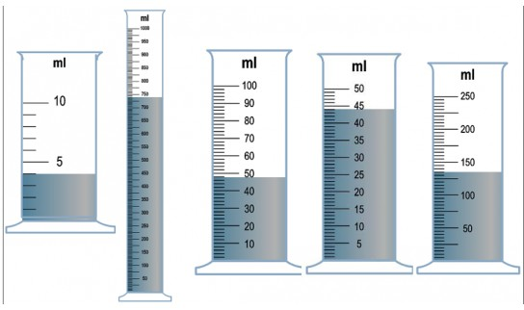

A ) V=

B ) V=

C ) V=

A B C

